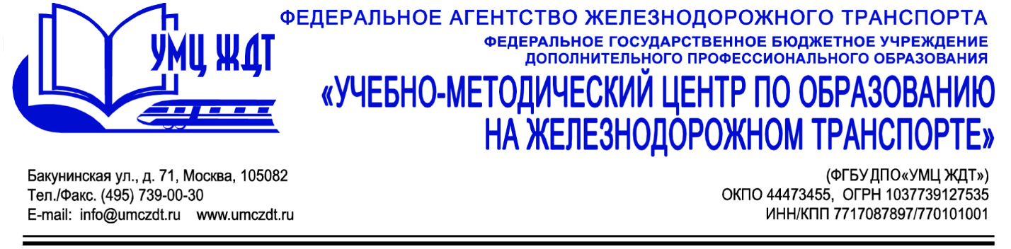
Учебный план
дополнительной профессиональной программы (профессиональная переподготовка)
«Педагогика профессионального образования. Профиль «Транспорт»

Учебный план программы включает 4 раздела, рассчитан на 520 часов (лекции – 72 часа, практические занятия – 288 часов, самостоятельная работа – 156 часов, итоговая аттестация – 4 часа).
№  п/п | Наименование модуля /  учебной дисциплины | Всего часов | В том числе
 |  |  | лекции | практич. занятия | самост.  работа
1. | Цикл общекультурных  дисциплин | 198 | 28 | 124 | 46
2. | Цикл психолого-педагогических дисциплин | 250 | 48 | 164 | 38
3. | Подготовка к итоговой аттестации | 72 | - | - | 72
4. | Итоговый контроль знаний. Итоговый экзамен (или защита итоговой аттестационной работы) | 4 | - | - | -
 | Всего | 520 | 72 | 288 | 156

